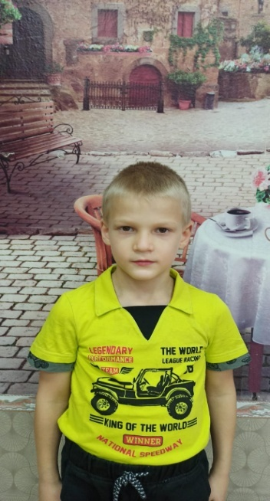

Роман Б.

03.01.2015 года рождения
Цвет глаз: Карий
Цвет волос: Светлые
Характер: Ласковый, активный, общительный, быстроотходчивый.
Группа здоровья: 5
Наличие бартье/сестер: 1 брат
Причина отсутствия родительского попечения: мать – свидетельство о смерти матери, в свидетельстве о рождения сведения об отце отсутствуют

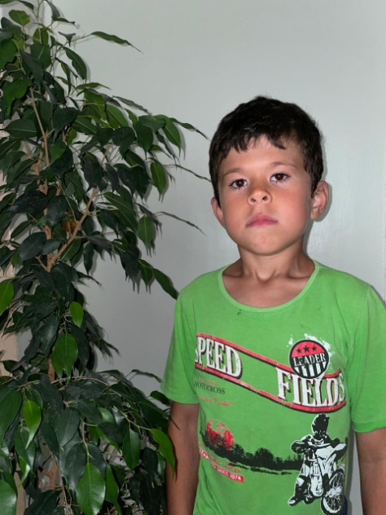

Юрий Б.

10.11.2015 года рождения
Цвет глаз: карий
Цвет волос: темные
Характер: Ответственный, скромный, прилежный
Группа здоровья: 3
Наличие бартье/сестер: есть
Причина отсутствия родительского попечения:
Отец – свидетельство о смерти
Мать - лишение родительских прав

